**無線通訊網路Project**

**黃政瑋F74062044**

Handoff圖表:

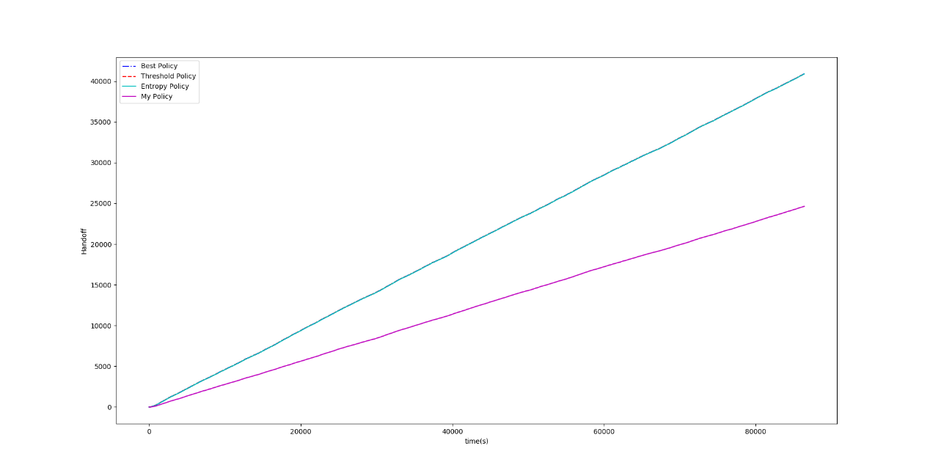

Average power:

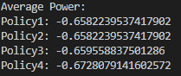

Source code:

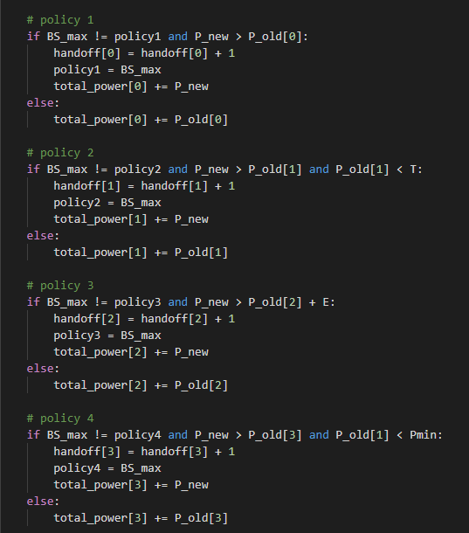

My policy:

即Pnew > Pold & Pold < Pmin。

只要原本那座BS提供的power沒有低於Pmin(-125dbm)，則不換。

優點:

可大幅減少handoff的次數。

缺點:

會造成average power降低。